Ｎｏ．2019-0039
2019/2/14
株式会社 ブリッツ
追加適合のご案内

車種別にパッケージすることで買いやすさとわかりやすさを実現した新商品！

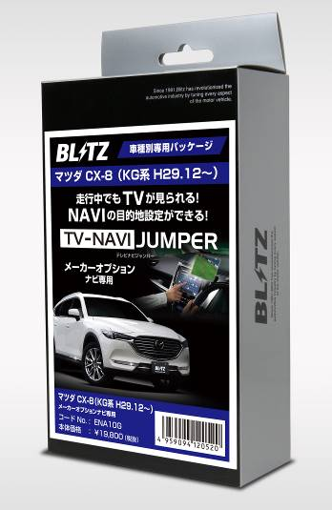
【商品名】
TV-NAVI JUMPER 車種別パッケージ
（テレビナビジャンパー車種別パッケージ）

【金額】
\19,800（税抜）～

【特徴】
●走行中に同乗者がTVの視聴、ナビゲーションの目的地設定、
DVD視聴、Blue Ray視聴ができるようになる商品。（注１）
●『買いやすさ』、『わかりやすさ』を追求した車種別パッケージモデル。
車種別になっているので適合の確認も簡単。
●車種別の取扱説明書を同梱。代表車種の掲載ではなく車種別に
取付手順を掲載してあるので取付も非常に安心。
●新開発の制御本体を採用し、エンジン始動時にTV視聴モードを
ONスタートかOFFスタートか任意に選べる『スタート設定機能』を搭載。
●取り付けに便利な3種類のスイッチパネルを採用。車に合わせた多彩なスイッチ取付が可能です。（注2）
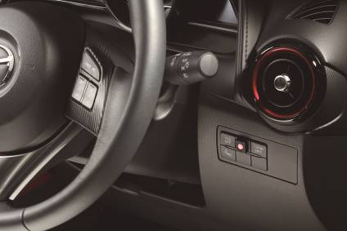
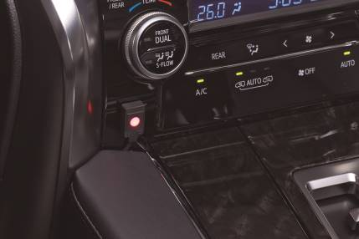
スイッチアダプター装着例

コンパクトスイッチ装着例

注1：テレビチューナー、DVDやBlue-Rayの再生機能を有したナビゲーションシステム用でその機能を走行中
に視聴できるようにする商品です。また一部車種では走行中に目的地設定のできない車種があります。
詳しくは適合表をご確認ください。
注2：サービスパネルアダプターが同梱されていない商品および装着できない車種があります。
詳しくはBLITZのホームページをご確認いただくかもしくは、BLITZサポートセンターに
お問い合わせください。
※本商品は、同乗者が走行中にテレビ視聴などを楽しむための商品です。走行中、運転者は絶対に画面を
注視したり、ナビゲーションの操作をしないでください。

車種別適合一覧
車種  (Vehicle) | 年式  (Model Year) | 車両型式  (Model) | MOP /  DOP | TV /  TV-NAVI | 本体価格  (MSRP) | コードNo.  (Code No.) | JANコード  (JAN Code)
TOYOTA
86 GR SPORT | H30.7- | ZN6 | DOP | TV-NAVI | ￥24,800 | ENT75M | 4959094120575
PRIUS | H30.12- | ZVW51・ZVW55 | DOP | TV-NAVI | ￥24,800 | ENT75E | 4959094120155
NISSAN
NOTE e-POWER AUTECH | H30.7- | HE12, SNE12 | DOP | TV-NAVI | ￥19,800 | ENN80B | 4959094120193
NOTE e-POWER NISMO S | H30.9- | HE12 | DOP | TV-NAVI | ￥19,800 | ENN80B | 4959094120193
NOTE AUTECH | H30.7- | E12・NE12 | DOP | TV-NAVI | ￥19,800 | ENN80B | 4959094120193
MAZDA
CX-5 | H30.11- | KFEP・KF2P・KF5P | MOP | TV-NAVI | ￥19,800 | ENA10B | 4959094120261
CX-8 | H30.11- | KG2P・KG5P | MOP | TV-NAVI | ￥19,800 | ENA10G | 4959094120520

- 『MOP』はメーカーオプションナビ、『DOP』はディーラーオプション（販売店装着オプション）ナビを意味します。
- 車両のグレードやオプション装着によっては、スイッチパネルに空きがなく、スイッチを装着できない場合が
あります。取り付けの際には必ず車両側のスイッチパネルに空きスペースがあるかご確認ください。

その他の適合情報に関しては、下記BLITZ POWER SITEもしくはサポートセンターまでお問い合わせください。

